Capacité : Réaliser un schéma fonctionnel

Niveau : 5ème : schématisation des échanges sang-muscle

Des mesures permettent de mettre en évidence certains échanges entre le sang et des organes comme les muscles :
-du dioxygène passe du sang vers le muscle ;
-des déchets comme le dioxyde de carbone passent du muscle vers le sang

Ces échanges peuvent être représentés par le ou les schémas :

A
C
D
B
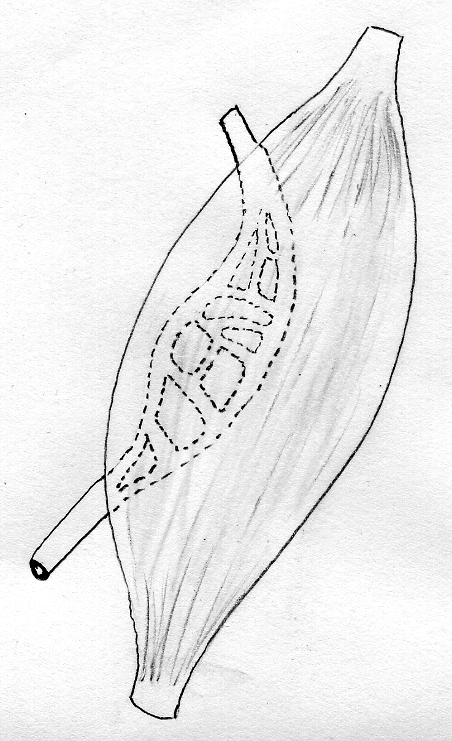
dioxyde de carbone
dioxygène
dioxyde de carbone
dioxygène
dioxyde de carbone
dioxygène
dioxyde de carbone
dioxygène
Échanges entre le sang et un muscle
Échanges entre le sang et un muscle
Échanges entre le sang et un muscle
Échanges entre le sang et un muscle

Réponses exactes :

C et D
Capacité : Réaliser un schéma fonctionnel

Niveau : 5ème : schématisation des échanges sang-muscle

Différentes mesures permettent de mettre en évidence les échanges entre le sang et des organes comme les muscles :
-des nutriments comme le glucose vont du sang vers le muscle
-du dioxygène passe du sang vers le muscle ;
-des déchets comme le dioxyde de carbone et des déchets azotés passent du muscle vers le sang

Ces échanges peuvent être représentés par le ou les schémas :

A
C
D
B
dioxyde de carbone
glucose
dioxygène
déchets azotés
dioxyde de carbone
glucose
dioxygène
déchets azotés
dioxyde de carbone
glucose
dioxygène
déchets azotés
dioxyde de carbone
glucose
dioxygène
déchets azotés
Échanges entre le sang et un muscle
Échanges entre le sang et un muscle
Échanges entre le sang et un muscle
Échanges entre le sang et un muscle
Réponses exactes :

C et D
Capacité : Réaliser un dessin scientifique

Niveau : 5ème
L’observation au microscope d’une coupe de poumon donne le résultat suivant :
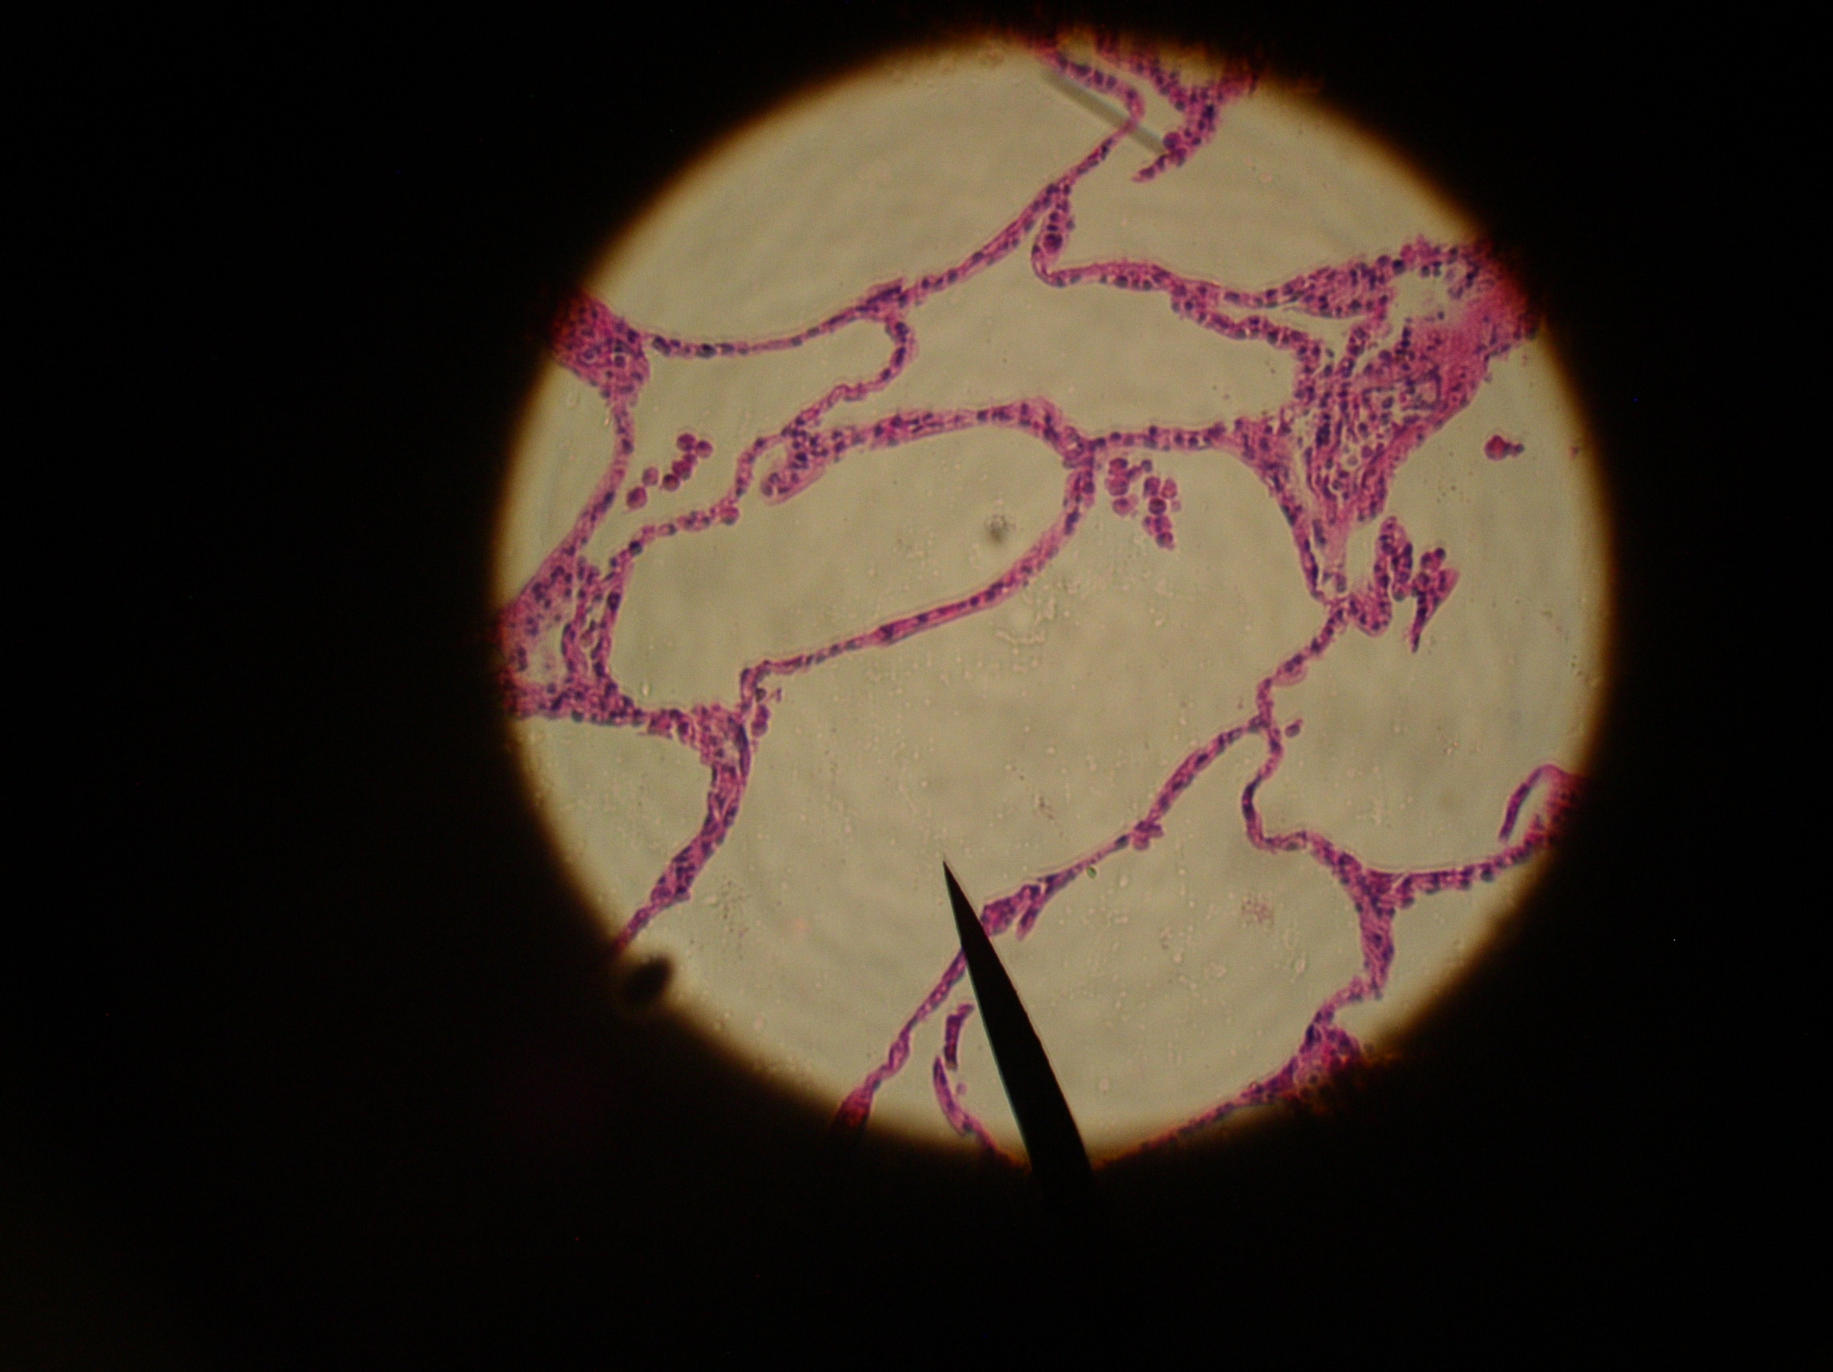

Source de la photo : Eric TREHIOU

4. Pour communiquer cette observation par un dessin, un élève a besoin :
A. d’une règle pour mettre en relation les légendes et les éléments du dessin correspondant
B. d’une règle pour tracer les traits de légende, souligner le titre et chacune des légendes
C. de crayons de couleurs pour mettre en évidence certaines parties du dessin
D. d’un stylo noir pour écrire le titre

Réponse exacte :

A

